Anetavle for Hans Jørgen Nielsen og hustru Johanne Dortere Klausdatter

Opstillet af Lars Misser1990-2005
Denne version redigeret 19. januar 2005

Anetavlen indeholder følgende stedbetegnelser:
Vejle Amt
- Bjerre (Bjærge) Herred
- - As (Assens) Hosby
- - Barrit (Barret)
- - Klakring (Klackring)
- Nim Herred
- - Nim Bolund

Indeholder følgende aner:
2 Hans Jørgen Nielsen 2
3 Johanne Dortere Klausdatter 2
4 Niels Jørgensen 3
5 Inger Marie Hansdatter 3
6 Claus Jørgen Hansen Bolund 4
7 Birthe Kierstine Jørgensdatter 4
8 Jørgen Midser 5
9 Anne Nielsdatter 5
12 Hans Jørgen Boelund 6
13 Karen Rasmusdatter 6
16 Niels Midser 7
17 Maren Enevoldsdatter 8
32 Christen Jørgensen Midser 8
33 Maren Larsdatter 9

2 Hans Jørgen Nielsen
Født i Hosby, Assens sogn 25/4-1815, døbt 11/7-1815. Søn af Niels Jørgensen (4) og Inger Marie Hansdatter (5).
Ved folketælling 1834 er han tjenestekarl på Jens Bredahl Sørensens gård i Klakring.

Gift (ca.1850) med Johanne Dortere Klausdatter (ikke gift i Nim 1834-1847)
Ved ægteskab eller arv fra svigerfaderen kan han have erhvervet de penge, der skulle til for at fæste kampestensgården i Klakring. Han har sikkert overtaget gården omkring 1850.
ved Folketællingen 1860 sidder familien i hvert fald på gården.

Død 8/4-1900 som aftægtsmand i Klakring by og begravedes 14/4 samme år.

6 Børn:

3 Johanne Dortere Klausdatter
Født 19/11-1816 på gården Bolund, Nim sogn, Nim herred. Døbt midfaste søndag 1817 med navnet ”Dorothea Johanne Clausdatter”. Barnebarnet Gunnar Misser huskede hende som ”Johanne Dortere Klausdatter” og samme navn brugtes i folketællingslisterne i Klakring sogn.
Datter af Claues Jørgen Hansen (6) af Bolundgård og hustru Birthe Kierstine Jørgensdatter (7).

Ifølge Gunnar Misser var hun født på faderens store gård Bolund ved Vestbirk ved Brædstrup. Denne gård blev siden udstykket til husmandsbrug. Gården Bolund var ifølge Trap 1896 den største i sognet med 8 tønder hartkorn. Gården ligger i Nim sogn og Nim herred nær landevejen imellem Horsens og Brædstrup.

Gift Nim? 1834-1850 med Hans Jørgen Nielsen

Død i Klakring 28/7-1872

4 Niels Jørgensen
Døbt i Klakring 11/10-1761
Gift med Inger Marie Hansdatter 3/11-1799 i As kirke

Børn:
Ane Marie Nielsdatter født 1800 As
Hans Jørgen Nielsen født 1815 Hosby, As sogn

Bilag:
Folketælling Vejle, Bjerre, As, Assens Sogn, , Hosbye, 26, FT-1801
Niels Jørgensen, 40 , Gift, Mand, Huusmand med Jord,
Inger Marie Hansdatter, 28 , Gift, Hans Kone, ,
Ane Marie Nielsdatter, 1 , Ugift, Deres Datter, ,

5 Inger Marie Hansdatter
Født ca.1773
Død efter 1815

Bilag:

Forslag til kommende forskning:

6 Claus Jørgen Hansen Bolund
Født Nim ca.1772. Søn af kongeligt bestaltet procurator Hans Jørgen Bolund (12).

Fik år 1800 uægte barn med enken Karen Sørensdatter af Brestenbro Kro, Nim sogn.
Det uægte barn døbtes Marie Kirstine.

Var endnu ugift ved folketællingen 1801, hvor han boede hjemme.
Gift (1801-1804) med Birthe Kierstine Jørgensdatter (7) ikke gift i Nim.

Børn:
Karen – døbt i Nim kirke 1804
Helene Cathrine – døbt i Nim kirke 1805
Hans Jørgen – døbt i Nim kirke 1806
David – døbt i Nim kirke 1809 – død 15 dage gammel
Kirstine Cathrine – døbt i Nim kirke 1810
David – døbt i Nim kirke 1812
Dorthea Johanne - døbt i Nim kirke 1816

7 Birthe Kierstine Jørgensdatter
Gift (1801-1804) med Claus Jørgen Hansen Bolund (6) ikke gift i Nim.

8 Jørgen Midser
Døbt Klakring juni 1724. Søn af Niels Midser (16) og Maren Enevoldsdatter (17)
Nævnes som forlover 1749.
Trolovet Klakring 18/7-1759 med Anne Nielsdatter. Gift Klakring 28/9-1759.

Begravet 30/1-1778 (45år gammel)

7 Børn:
- Niels Begravet udøbt Klakring 5/10-1760.
- Niels Jørgensen (Midser) Døbt i Klakring 11/10-1761.
- Jens Begravet Klakring 8/1-1764. Udøbt, spæd.
- Apollone Jørgensdatter Døbt i Klakring 8/4-1765.
- Rasmus Jørgensen Misser Døbt i Klakring 22/11-1767. Boede hjemme hos mor 1801
- Maren Jørgensdatter Døbt i Klakring 25/3-1770.
- Jens Jørgensen (Misser) Døbt i Klakring 9/5-1773.

9 Anne Nielsdatter
født ca.1740 - 1743.

Gift første gang Klakring 28/9-1759 med Jørgen Midser. Trolovet Klakring 18/7-1759. Enke 1778.
Gift anden gang Klakring ca.1779 med husmand Enevold Rasmussen (han døde mellem 1787 & 1801)

FT-1787 Klakring angives hun at være 55år (dvs født 1732), hvilket næppe stemmer idet hun så havde fået barn som 55-årig.
FT-1801 Klakring angives hun at være 61 år (dvs født 1740). Hun er nu enke, jordbesidder og husmor for sin søn Rasmus (30 år) af første ægteskab, sin søn Niels (20år) af andet ægteskab og sin sidste mands søster Maren Rasmusdatter (71år).

Død efter 1801.

3 Børn med Enevold Rasmussen:
- Anne Marie Døbt omkring 1780
- Niels Døbt 19/9-1779
- Anne Katrine Døbt 21/7-1782

12 Hans Jørgen Boelund
Født ca.1723-1725, men kirkebogen for Nim sogn rækker kun til 1748.
Søn af Claus Jensen Bolund (ifølge skifteretten 1767)

Kongeligt bestaltet procurator

Gift ved kongebrev 1770 med jomf Karen Rasmusdatter i Bolund (13)
Blev enkemand i år 1800
Prokurator Hans Jørgen Bolund af Bolund døde i Nim sogn 1803 - 78 år gammel.

Børn – eneste i kirkebogen:
Claus Jørgen – født Bolund 1771.

Bilag:
Fra Skanderborg Amts skiftebog (renskrevet af Erik Brejl) findes skifterettens notater vedr. hans faders og broders død – begge samme dag, måske en ulykke:
145 Claus Jensen Bolund i Nim. 14.12.1767, fol.618B.
Enkemand. B: Cathrine Marie 51 i Nim, Jens Jørgen 48, der døde 26.12.1766, Hans Jørgen 42 i Bolund. FM: Christian Terkildsen i Holm, Hans Skytte, præst i Nim. I en købekontrakt 28.9.1763 nævnes endnu en datter Kirsten Clausdatter g.m. Jørgen Taarup, degn i Hatting.
146 Jens Jørgen Bolund, ugift i Bolundgård. 14.12.1767, fol.637B.
A: søskende Cathrine Marie Bolund 51 i Nim, Hans Jørgen Bolund 42 i gården. FM: Christian Terkildsen i Holm. Arv efter afdødes far Claus Jensen Bolund i Nim, [skifte 14.12.1767 lbnr.145].

En nieces død, giver også slægtsinformationer:
139 Maren Hansdatter Luxdorph i Hoved. 22.5.1766, fol.603.
E: Christian Bering, skovrider. Første ægteskab med Jens Bolund. B: Hans Jensen Bolund 24, Jens Jensen Bolund 23, Christian Jensen Bolund 16 i Horsens Skriverskole. FM: Erik Jacobsen Luxdorph på Nissumgård, farbror Christian Jensen Bolund i Gjessinggård Mølle, farbror Claus Jensen Bolund i Nim sogn, søskendebarn Hans Bolund, prokurator i Bolund.

Nim Kirkebog gifte:
1748 studiosus Jørgen Taarup sognedegn til Hatting og Christina Bolund (trolovet og copuleret)
1770 underofficer Johan Christop Weissenborn og jomf Cathrine Marie Bolund (copuleret - kongebrev)

Nim Kirkebog døde:
1766 Claus Jensen Bolund - 77 år
1767 Jens Jørgen Bolund - 48 år
1782 Jens Sørensen af Bolund - 31 år

13 Karen Rasmusdatter
Født ca.1734-1735.
Gift ved kongebrev 1770 med sr Hans Jørgen Bolund (12).
Død Nim kirkebog 1800.

16 Niels Midser
Døbt i Klakring 9/7-1699, som uægte barn af Christen Midser (100) og Maren Larsdatter (101)
Eller alternativt ægtefødt barn af Jørgen Midser. De to børn er døbt i Klakring med en uges mellemrum, så det er umuligt at afgøre, hvem der er hvem!!!
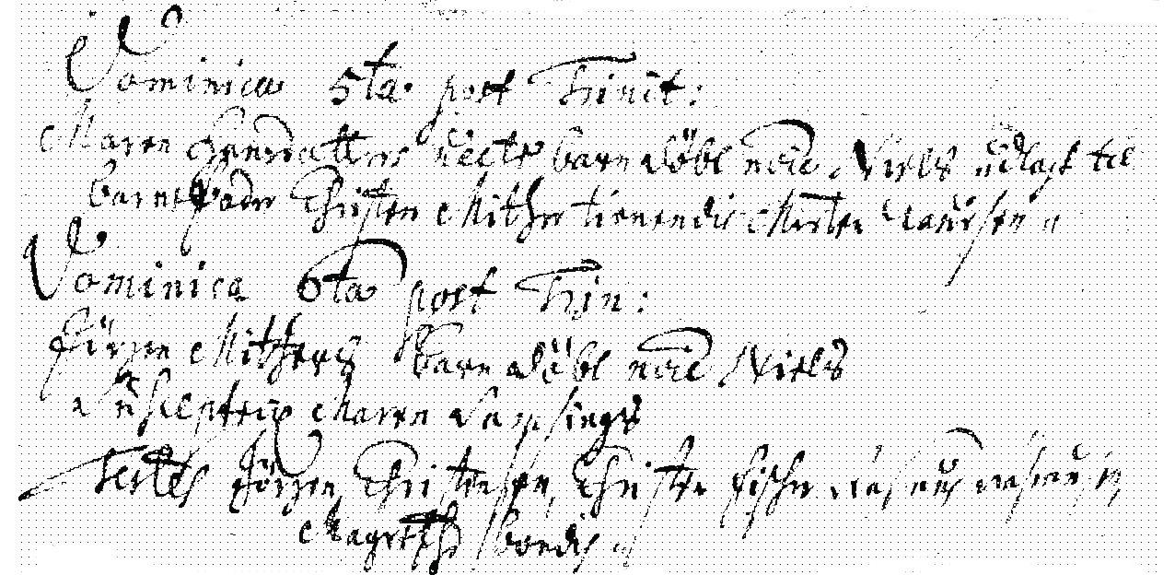

Trolovet i Klakring 21/2-1723 med Maren Enevoldsdatter (51) og senere gift med samme.
Vidne: 1725, 1726, 1739, 1740, 1742, 2 gange i 1743, 1745, 1747, 1749(forlover), 1752, 1753
Begravet 20/3-1768: ”Paa én dag begravet næsten lige gamle i Deres alderdoms 70de Aar” .

Uægte børn:
- udlagt som barnefader okt. 1714

Børn med Maren Frelsdatter:
- Mads Midser døbt 20/10-1734,
- Kirsten Midser døbt 1735,
- udøbt barn begr. 1/7-1739
- udøbt barn begr. 1739
- Maren M. (17) født ca.1730
- Birgit Midser født ca.1725
- Birgitte Midser født ca.1731
- Enevold Nielsen Misser død Klakring 24/10-1756 - 33 år gammel – født ca.1723

Forslag til kommende forskning:
- Hvornår er de yngste tre døtre født, og er de døtre af samme Niels Midser?
- Skifte.

17 Maren Enevoldsdatter
Døbt maj 1700 i Klakring.
Datter af Envold Rasmussen (102) og Birgitte Johansdatter (103).
Trolovet 21/2-1723 Klakring med Niels Midser (50) og gift i Klakring 27/6-1723.

Nævnes som fadder under betegnelsen Niels Midser's hustru: 1723, 1724, 2 gange i 1729, 1730, 1735, 1742, 1743, 1745
Begravet 20/3-1768: ”Paa én dag begravet næsten lige gamle i Deres alderdoms 70de Aar” .

Forslag til kommende forskning:
Skifte.

32 Christen Jørgensen Midser
Formentlig født i Klakring sidst i 1670-erne eller først i 1680-erne.

Fæstebogen for Bjerre Gods fortæller, at han fæstede sin gård i Klakring hertil 31/5-1719. Han havde da beboet den i lang tid, formentlig som selvejer. 6-4-3-2 tønder hartkorn. Gården er den eneste gård i Klakring, som nogensinde kom under Bjerre Gods. Christen Midser nævnes ofte som fadder i Klakring kirkebog: 1708, 1712, 1713, 1714, 1714, 1714, 1714, 1715, 3/7-1716, 1717, 1720, 1720 (for trillinger), 1725 og 1727.

Trolovet i Klakring 29. søndag efter påske 1706 med Anne Margrethe Christoffersdatter.
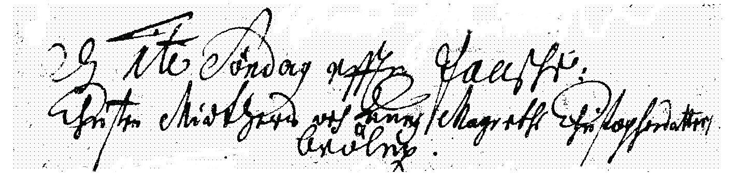
Anne Margrethe Christoffersdatter blev begravet 4/12-1743, nævnes i øvrigt som fadder 1712 under betegnelsen Christen Midsers hustru.

Christen Midser overlod gården til svigersønnen Antonij Jacobsen 5/5-1735, og må have fortsat i aftægt til efter hustruens død 1743. Hans dødsår kendes ikke.

Død efter 1743.

Børn med Maren Larsdatter (33), uden for ægteskab:
- Niels født 1699

Børn med Anne Margrethe Christoffersdatter:
- Karen født 1706
- Oluf født 1708
- Bodel født 1709
- udøbt barn dødfødt 1712
- Karen født

Indførslen ved Karens dåb Klakring 1706:
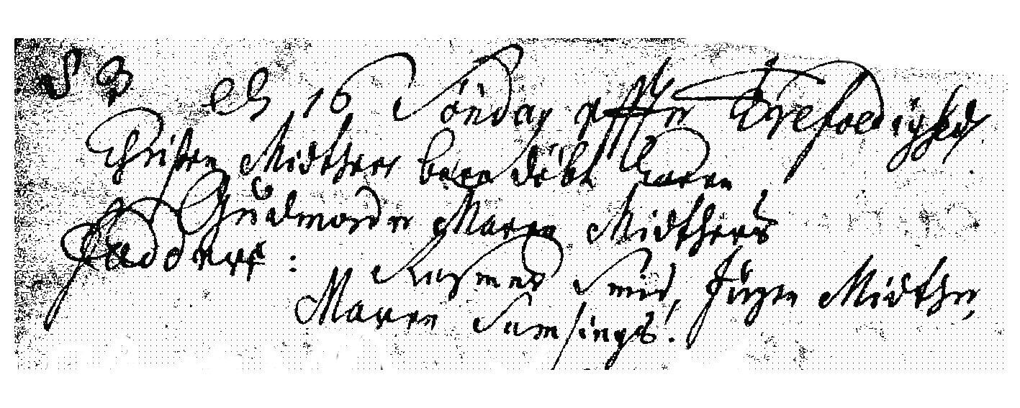

33 Maren Larsdatter

Fik et uægte barn i Klakring med Christen Midser (32), barnet døbt 9/7-1699

Klakring kirkebog 1699
Klakring kirkebog 1723
Klakring kirkebog 1725, 26, 39, 40, 42, 43, 45, 47, 49, 52, 53 & 54
Klakring kirkebog 1768
Klakring kirkebog 1714
Klakring kirkebog 1734, 1735, 1739 samt yngre kilder. Ingensteder er Maren Enevoldsdatters navn dog nævnt
Familysearch.
Klakring kirkebog 1723
Familysearch.
Klakring kirkebog 1723, 24, 29, 30, 35, 42, 45
Klakring kirkebog 1768
Klakring kirkebog 1699
Klakring kirkebog 1707, 07, 08, 09, 12 & ?
Klakring kirkebog 1699

